**Advanced in Business Application Development**

Group 13

Nicholas Steven Tantama - 2440013380

Reinardus Raurizt Sulaiman - 2440014566

Nisfu Damareodito Isnawan - 2440017416

Arista Wijaksana - 2440117160

Gunawan – 2440017006

**TM 1**



**FarmBox**

Farmbox adalah aplikasi *E-Grocery* yang menggunakan konsep farm to table, dimana konsep ini memungkinkan konsumen untuk memperoleh berbagai sayur dan buah segar berkualitas langsung dari petani dan produsen lokal. Aplikasi ini ditujukan untuk para *busniess owner* yang membutuhkan pasokan sayur dan buah segar yang berkualitas tinggi. Selain itu, pengguna FarmBox akan berusia berkisar 20 – 30 tahun, laki-laki dan perempuan, yang berdomisili di Indonesia, dimana mereka merupakan pengguna yang ingin mendapatkan buah dan sayur segar untuk kebutuhan sehari-hari. Pada aplikasi Farmbox, pengguna dapat melakukan registrasi dengan memasukkan nama, *username, gender*, nomor telepon, *email*, dan *password*. Apabila pengguna sudah mempunyai akun, maka pengguna hanya perlu memasukkan *email* dan *password* yang telah didaftarkan pada saat *registrasi*. Pengguna dapat melakukan transaksi dengan cara melihat produk, memasukkan jumlah produk yang diinginkan, menginput alamat, memilih jenis pengiriman, dan memilih jenis pembayaran. Jenis pengiriman yang ada pada FarmBox yaitu pengiriman *Standard*, *Same Day,* dan *Pick a date.* Pengiriman *standard* artinya produk akan dikirimkan ke rumah pembeli dalam waktu 3 - 5 hari. Pengiriman *same day* berarti produk akan dikirimkan sebelum jam 6 sore di hari yang sama. Dan pengiriman *pick a date* artinya pembeli dapat mengatur tanggal dan jam produk akan dikirimkan. Pengiriman *standard* akan dikenakan biaya sebesar 8 ribu rupiah, pengiriman *same day* akan dikenakan biaya sebesar 20 ribu rupiah, dan pengiriman *pick a date* akan dikenakan biaya sebesar 25 ribu rupiah.

Pembayaran akan menggunakan *Virtual Account,* dan apabila pengguna telah melakukan pembayaran melalui *virtual account*, maka pembayaran yang diterima akan diverifikasi secara otomatis oleh sistem dan jika pembayaran telah terverifikasi, sistem akan secara otomatis mengeluarkan *invoice* pada menu *profile*. Setelah pembayaran dikonfirmasi, pihak Farmbox akan langsung mengirimkan produknya kepada pembeli dengan kurir. Sebelum melakukan transaksi, pembeli juga dapat melakukan chat kepada *customer service* Farmbox untuk bertanya perihal produk, dan sebagainya.

1. ***Home***

Pada menu *home* ini, pengguna dapat melihat berbagai promo yang sedang berlangsung, melihat produk yang sedang *trending*, dan juga menambahkan produk ke keranjang. Selain itu, pengguna juga dapat melihat kategori dari *groceries* yang ada pada aplikasi FarmBox. Ketika pengguna melihat produk berdasarkan kategorinya, maka sistem akan menampilkan seluruh produk berdasarkan kategori yang telah dipilih oleh pengguna. Kategori yang ada pada FarmBox berjumlah 5 kategori, yaitu *Vegetables, Fruits, Meats, Fish,* dan *Eggs.* Terakhir, pengguna dapat melakukan pencarian dengan *search box* yang langsung diarahkan ke menu *explore*.

1. ***Explore***

Pada menu *explore*, pengguna dapat melakukan eksplorasi terhadap seluruh produk yang ada di FarmBox secara *detail*. Ketika pengguna ingin melihat *detail* dari produk, pengguna hanya perlu melakukan klik terhadap produk, yang kemudian sistem akan menampilkan *detail* dari produk tersebut, dimana terhadap total *review* berupa bintang (0-5), harga produk per kilogram, deskripsi produk, dan kuantitas yang dapat pengguna masukkan apabila ingin membeli produk tersebut, serta melihat profil petani yang memproduksi produk tersebut. Pengguna juga dapat memilih apakah ingin membeli produk tersebut langsung atau dimasukkan terlebih dahulu ke keranjang.

1. ***Feed***

Pada menu *feed*, pengguna dapat melakukan eksplorasi terhadap *tips & trick* tentang *grocery*, serta mendaftar seminar/webinar yang tersedia. Ketika pengguna ingin melihat *tips & trick* yang

Diinginkan, pengguna dapat mengklik pencarian *tips & trick* di kolom ‘*search’* untuk melihat beranda rekomendasi yang diberikan oleh aplikasi. Jika tidak ada yang sesuai, maka pengguna dapat mencarinya dengan kata kunci dari *tips & trick* yang diinginkan pengguna. Jika *customer* ingin menonton seminar/webinar dari *tips & trick* yang diinginkan, pengguna dapat mengklik judul atau poster dari *tips & trick* tersebut. Setelah itu, pengguna dipindahkan ke halaman *video tips & trick*, pengguna dapat menekan tombol ‘*play’* untuk menonton *video tips & trick.*

1. ***Profile***

Pada menu *profile*, pengguna dapat melihat berbagai informasi seperti *user information,* transaksi yang sedang berlangsung, alamat yang telah disimpan, dan melakukan *log out*. Ketika pengguna ingin melakukan *update* terhadap profilnya, pengguna dapat masuk ke sub-menu *user information*, dimana disana pengguna dapat melakukan *edit profile* seperti nama, *email*, nomor telepon, dan *password*.

Kemudian pada sub-menu transaksi, pengguna dapat melihat transaksi yang sedang berlangsung, melihat *invoice*, serta men-tracking produk yang telah dikirim. Lalu pada menu *My addresses*, pengguna juga dapat merubah dan menambahkan alamat baru sesuai dengan keinginan pengguna.

Setelah Pengguna menyelesaikan transaksi maka pengguna dapat memberikan ulasan atau review dari produk yang dibeli, pengguna dapat memasukan rating, ulasan, foto, dan video yang nantinya akan tampil pada halaman produk. Staff dapat melakukan update stok produk, dan juga menambahkan produk baru.

**TM 2**

**Stories**

Maemunah adalah seorang wanita berusia 20 tahun dan saat ini menjadi seorang mahasiswa semester 6 di salah satu universitas swasta di Jakarta. Di universitasnya dia mengambil jurusan Akuntansi. Saat ini dia sedang magang di salah satu Toko Buah dan aneka sayuran. Dia memiliki keahlian dalam menghitung dan mencatat masuk dan keluarnya finansial. Karena dia memiliki keahlian dalam keuangan dan logistik, dia ditunjuk sebagai kasir di Toko Buah dan aneka sayuran tersebut. Pekerjaan ini selalu dilakukan pada saat setelah selesai kuliah.

Selama Bekerja di Toko Buah dan aneka sayuran, Maemunah sering membeli buah - buahan dan sayuran di toko tersebut. Namun, sayang Maemunah tidak dapat membelinya ketika akhir bulan (tanggal tua). Hal ini dikarenakan harga buah - buahan dan sayur - sayuran di tokonya yang memiliki harga relatif mahal. Oleh karena itu, Maemunah berharap agar adanya aplikasi yang dapat membeli buah dan sayuran dengan harga yang terjangkau dan kualitasnya yang masih segar

**Conceptual Scenarios**

**Melakukan Pembelian Sayur dan Buah**

Customer dapat melakukan pembelian berbagai sayur dan buah dengan berbagai pilihan yang bervariasi dan harga yang sesuai market.

**Concrete Scenarios**

* **Customer**

1. Melakukan registrasi
2. Customer melakukan registrasi di aplikasi Farmbox (Android atau IOS)
3. Membuka aplikasi Farmbox
4. Meng-klik tombol registrasi
5. Mengisi formulir pendaftaran
6. Menekan tombol sumbit
7. Melakukan order
8. Customer melihat produk yang ditambahkan ke keranjang belanja pada aplikasi Farmbox (Android atau IOS)
9. Masuk kehalaman utama dan
10. Mengklik tombol keranjang
11. Memilih produk yang ingin di checkout
12. Memilih kurir pengiriman
13. Mengklik tombol bayar
14. Melakukan booking seminar
15. Customer Mencari Seminar di aplikasi Farmbox (Android atau IOS)
16. Masuk ke halaman feed
17. Mengklik pencarian seminar
18. Mengklik tombol Booking seminar
19. Mengisi formulir untuk booking seminar
20. Mengklik tombol book
21. Menonton video tips & trick
22. Customer mencari tips & trick yang tersedia di aplikasi Farmbox (Android atau IOS)
23. Masuk ke halaman feed
24. Mengklik pencarian tips & trick
25. Mengklik judul atau poster dari tips and trick
26. Mengklik tombol play dari video tips and trick
27. Melakukan pembayaran
28. Customer mengisi konfirmasi pembayaran melalui aplikasi Farmbox (Android atau IOS)
29. Memilih transaksi yang dilakukan
30. Mengisi formulir pembayaran
31. Memberikan ulasan
32. Customer Melihat history transaksi di aplikasi Farmbox (Android atau IOS)
33. Masuk ke halaman profil
34. Memilih menu history transaksi
35. Memberi rating
36. Mencari produk
37. Customer Mencari produk halaman utama di aplikasi Farmbox (Android atau IOS)
38. Masuk ke halaman *home*
39. Meng-klik pencarian
40. Melakukan chat dengan Customer Service
41. Customer melakukan chat kepada Customer Service di aplikasi Farmbox. (Android atau IOS)
42. Mengklik fitur chat
43. Melakukan chatting dengan customer Service

* **Petani**

1. Mengikuti Seminar
2. Customer Mencari Seminar di aplikasi Farmbox (Android atau IOS)
3. Masuk ke halaman feed
4. Mengklik pencarian seminar
5. Mengklik tombol Booking seminar
6. Mengisi formulir untuk booking seminar
7. Mengklik tombol book
8. Menonton Tips & Trick
9. Customer mencari tips & trick yang tersedia di aplikasi Farmbox (Android atau IOS)
10. Masuk ke halaman feed
11. Mengklik pencarian tips & trick
12. Mengklik judul atau poster dari tips and trick
13. Mengklik tombol play dari video tips and trick

* **Staff**

1. Melakukan chat dengan Customer Service
2. Customer melakukan chat kepada Customer Service di aplikasi Farmbox. (Android atau IOS)
3. Mengklik fitur chat
4. Melakukan chatting dengan customer Service
5. Melakukan Update Stock

1) Staff masuk ke halaman Update stock (Android atau IOS)

2) Masuk ke halaman detail product

3) Menekan tombol update stock

4) Menekan tombol konfirmasi update stock

1. Melakukan Penambahan Produk

1) Staff masuk ke halaman Penambahan Produk (Android atau IOS)

2) Masuk ke halaman product

3) Menekan tombol tambah produk

4) Mengisi form penambahan produk

5) Menekan tombol submit

1. Melakukan input video tips and trick

1) Staff masuk ke halaman input video tips and trick (Android atau IOS)

2) Masuk ke halaman video tips and trick

3) Menekan tombol tambah video

4) Menginput video, deskripsi, dan judul.

5) Menekan tombol upload.

1. Melakukan input data seminar

1) Staff masuk ke halaman input data seminar (Android atau IOS)

2) Masuk ke seminar

3) Menekan tombol tambah seminar

4) Menginput data berupa Judul seminar,deskripsi, link seminar, poster, dan waktu

5) Mengkonfirmasi detail data yang dimasukan

**Use Case**

| Customer | 1. Melakukan registrasi  2. Melakukan order  3. Melakukan booking seminar  4. Menonton video tips & trick  5. Melakukan pembayaran  6. Memberikan ulasan  7. Mencari produk  8. Melakukan chat dengan Customer Service |
| --- | --- |
| Petani | 1. Menonton video tips & trick  2. Melakukan booking seminar |
| Staff | 1. Melakukan chat dengan Customer Service  2. Melakukan Update Stock  3. Melakukan Penambahan Produk  4. Melakukan Input Video Tips & Trick  5. Melakukan Input Data Seminar |

**Persona**

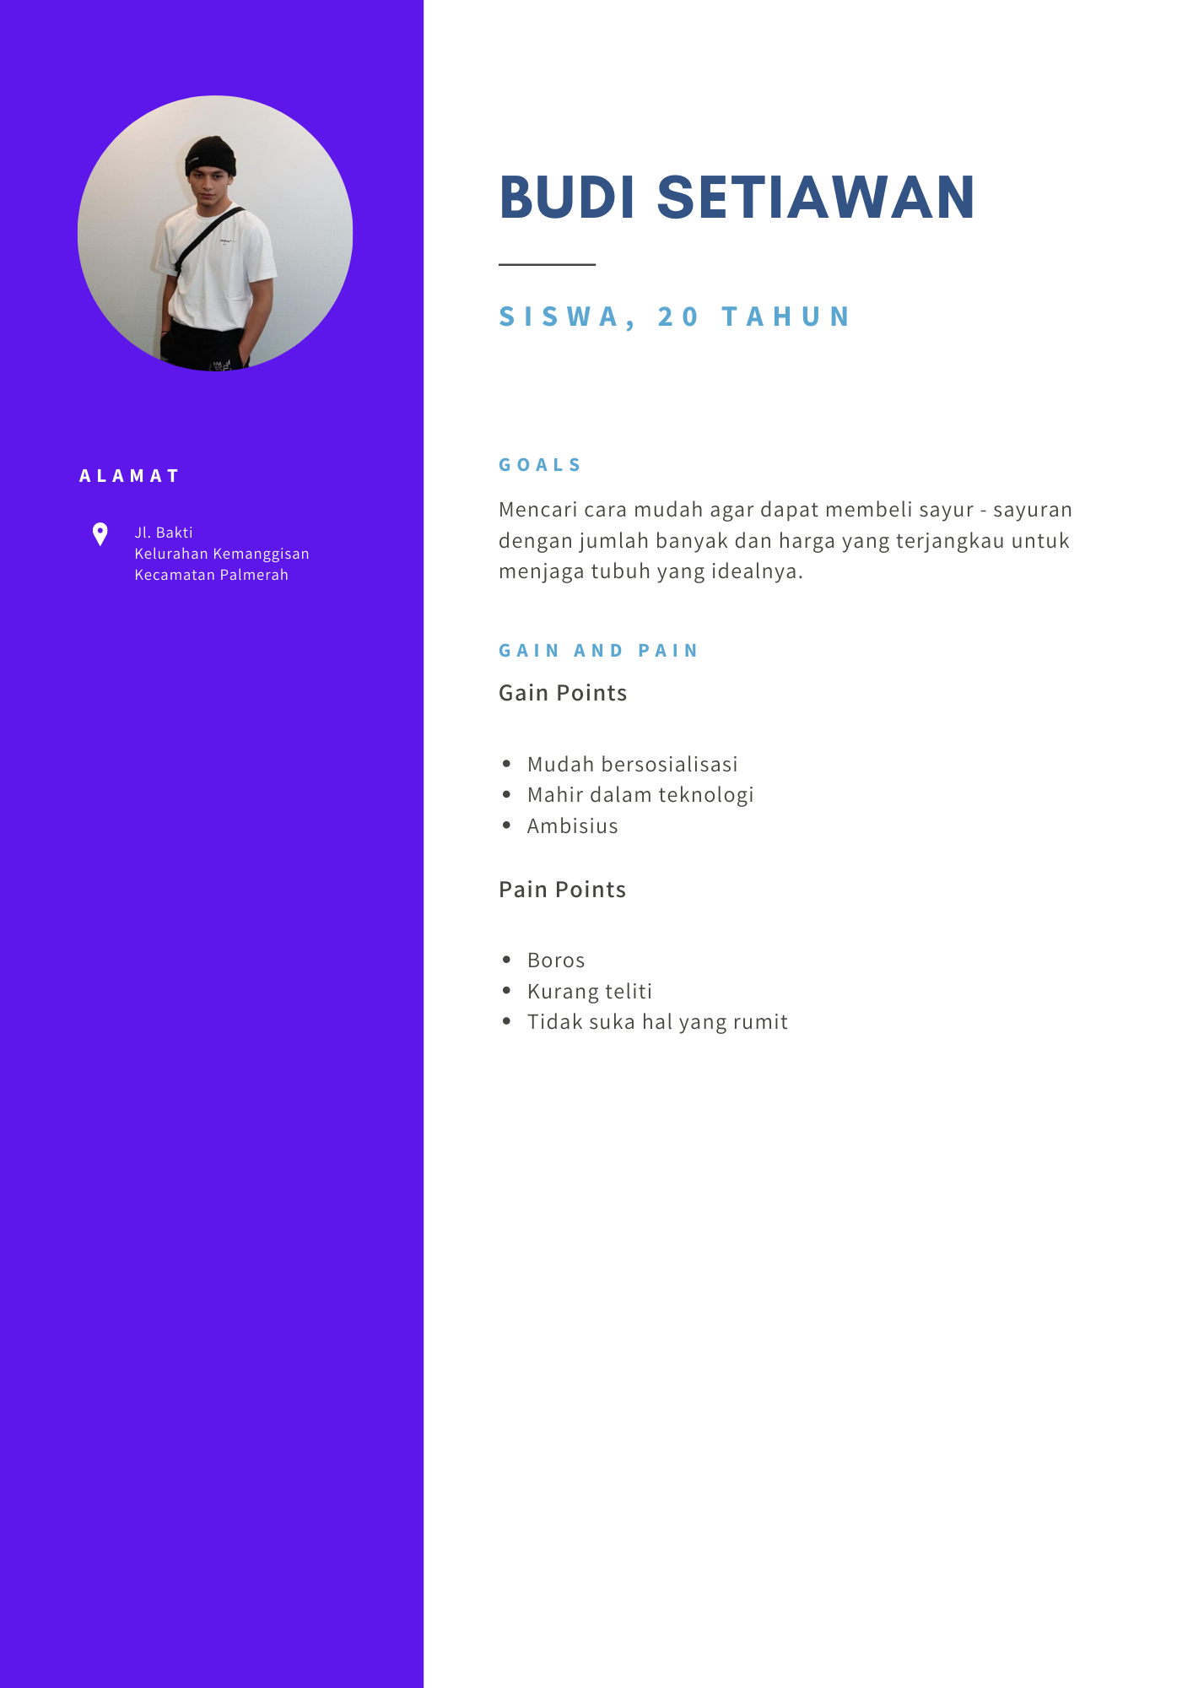

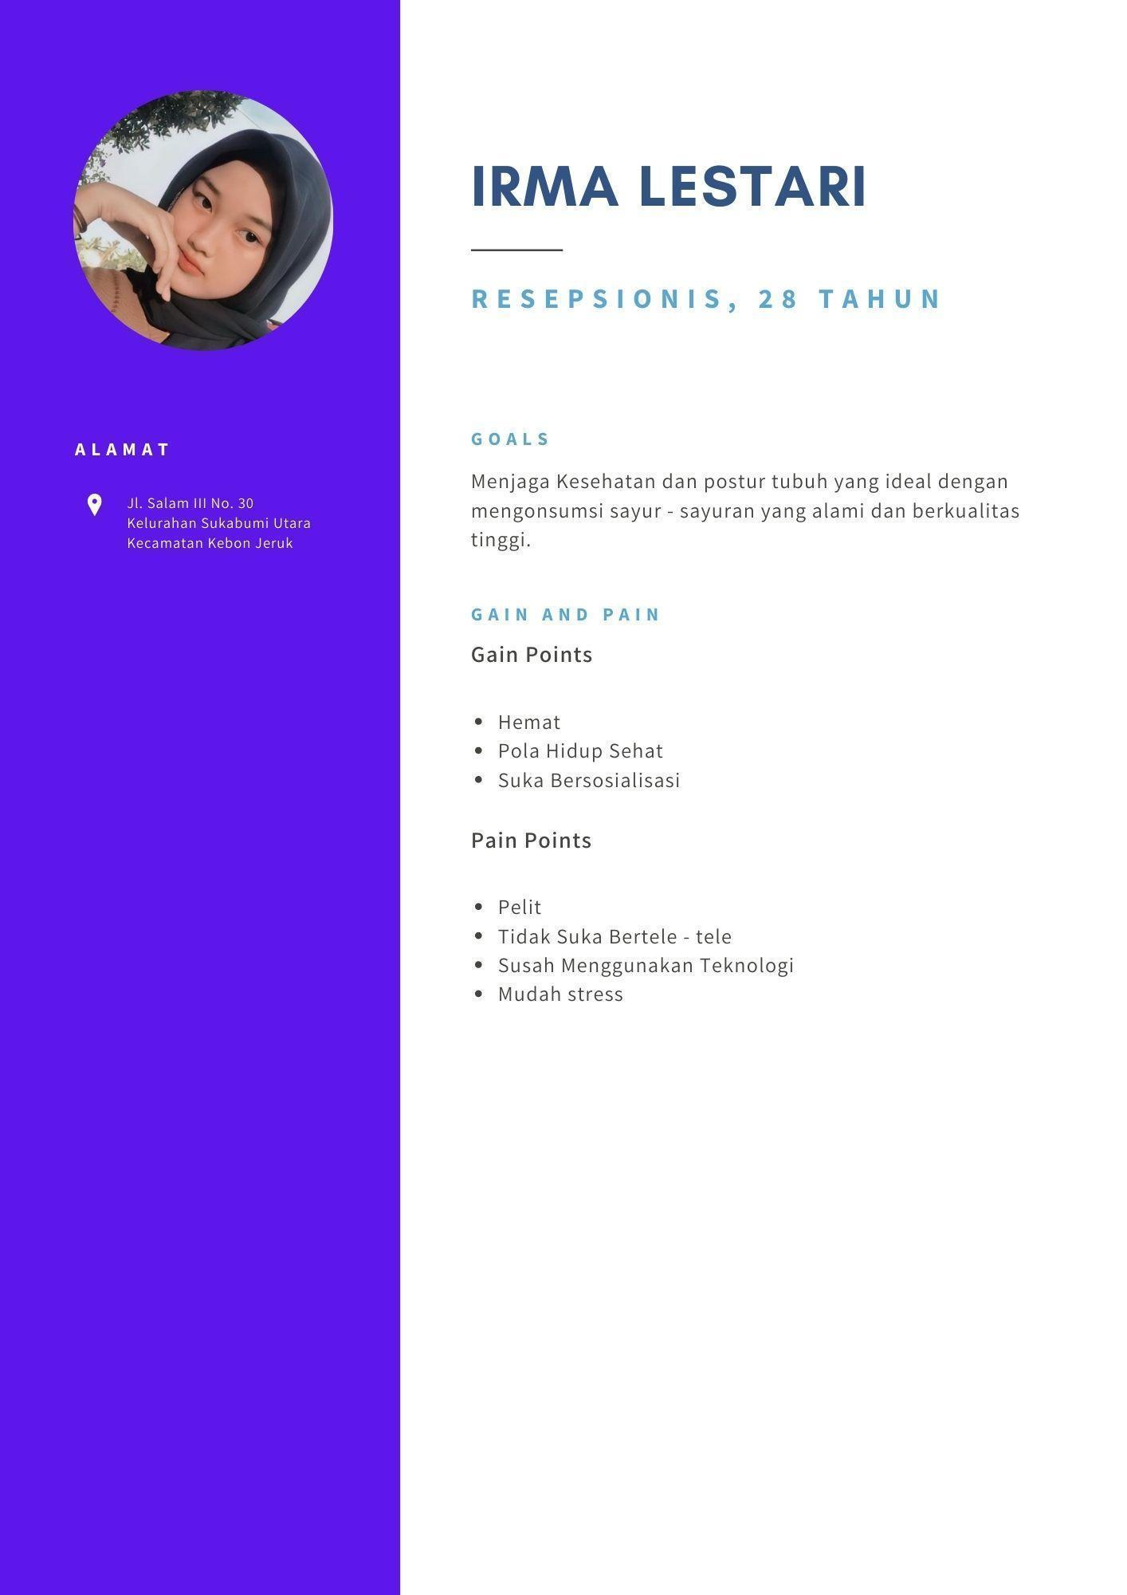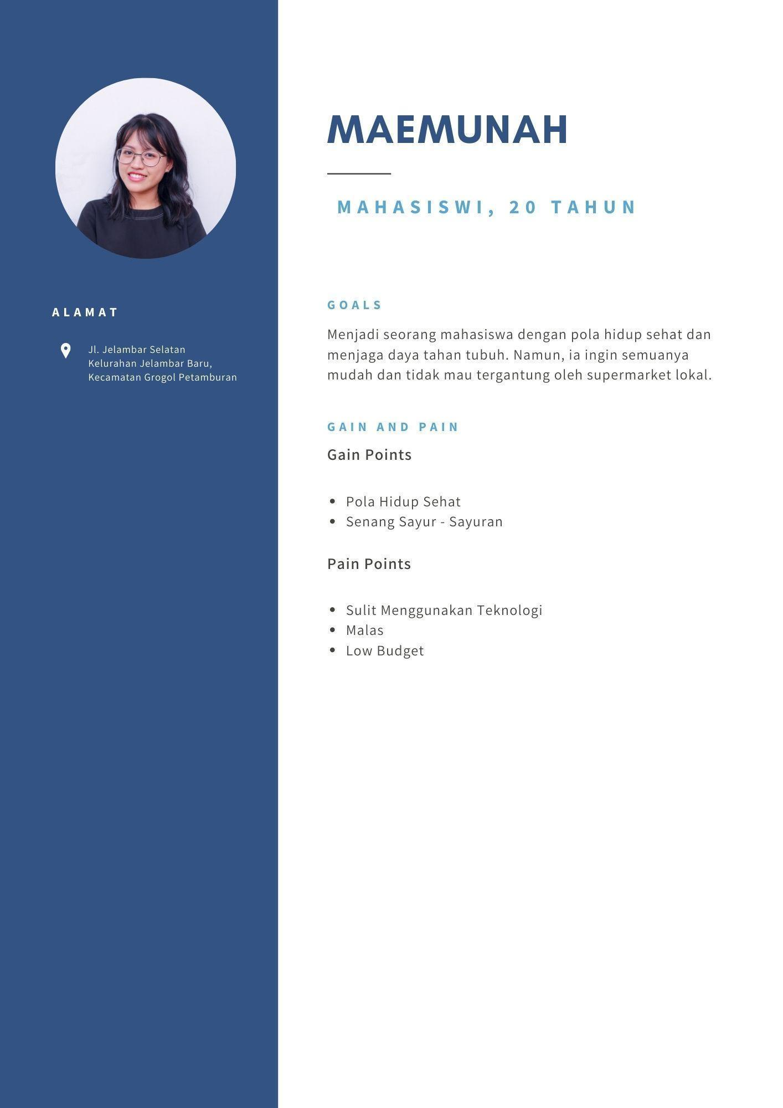

**TM 3**

**Activity Diagram**

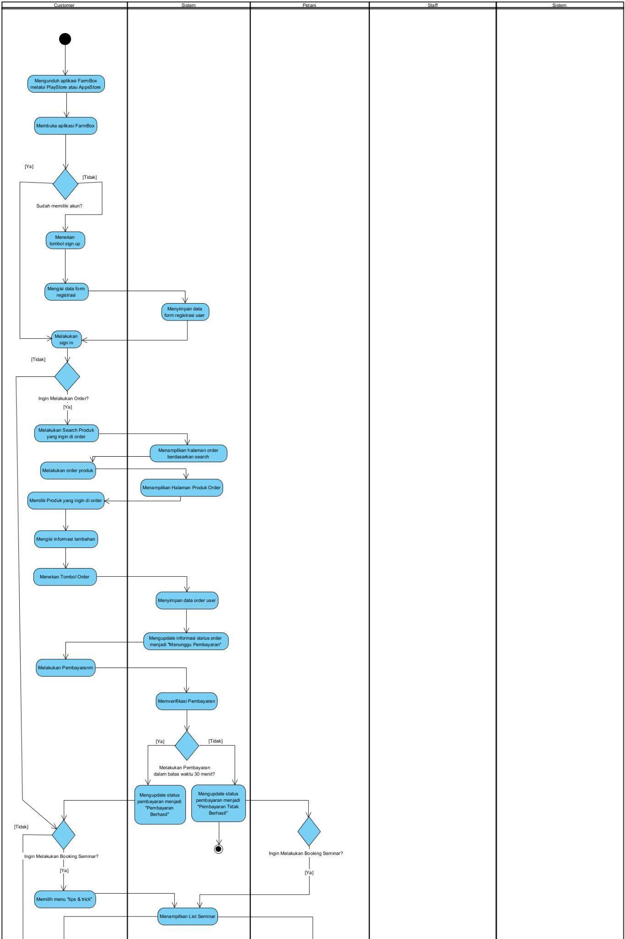

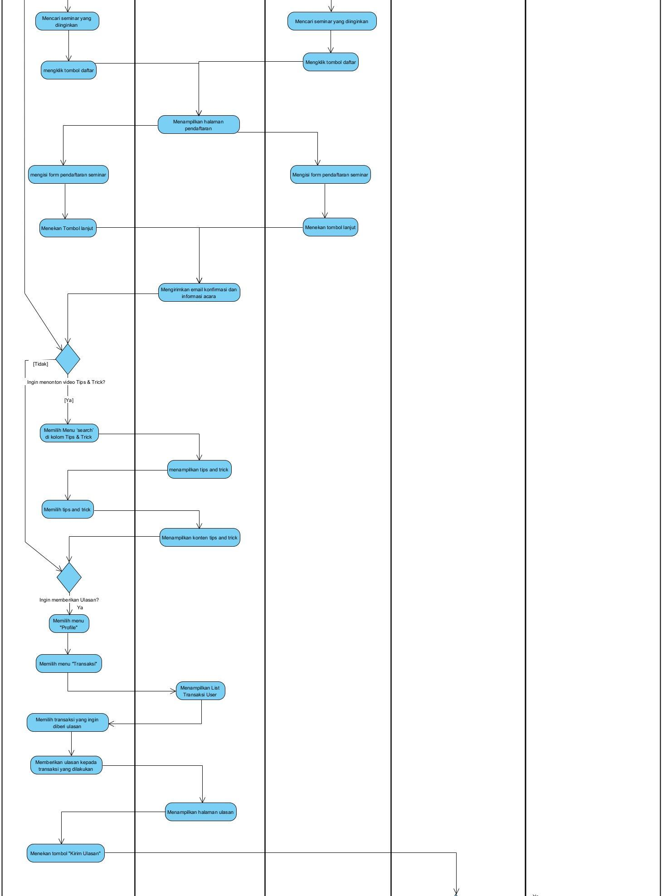



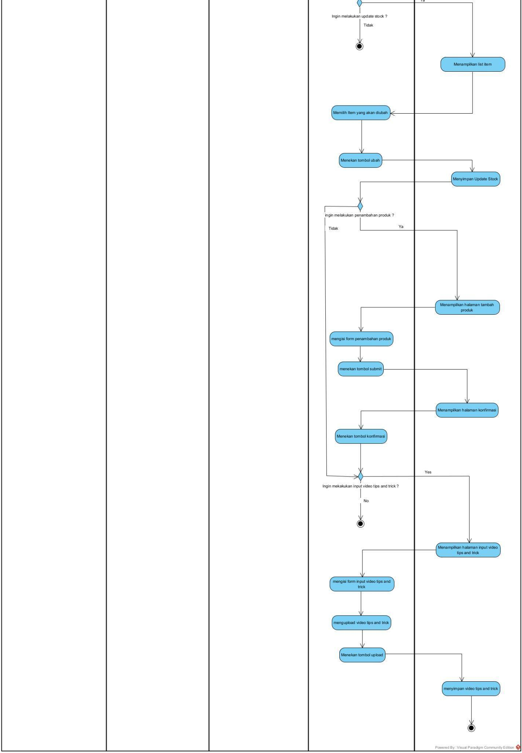

**Use case Diagram**

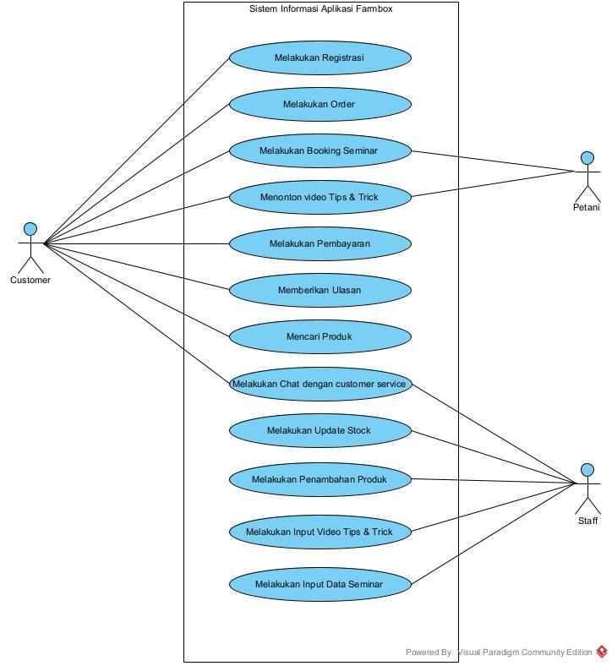

**TM 4**

**Domain Class Diagram**

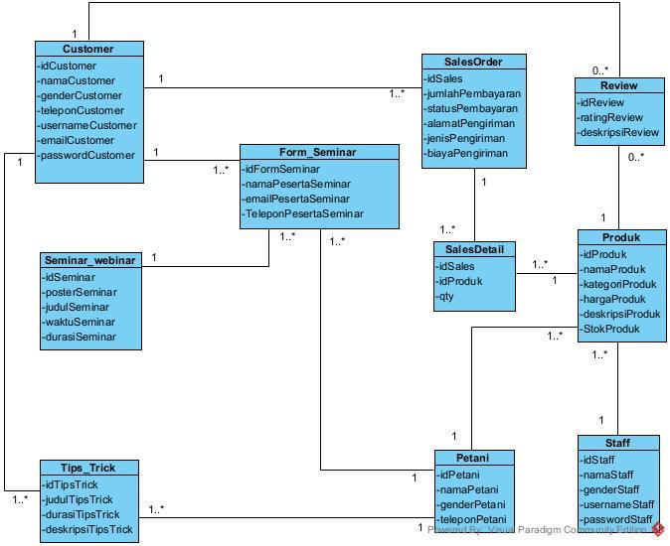

**TM 5**

**Site Map**

* **Customer**

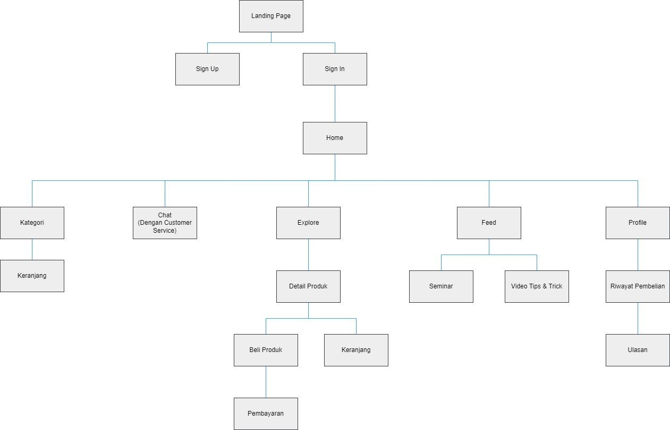

* **Petani**

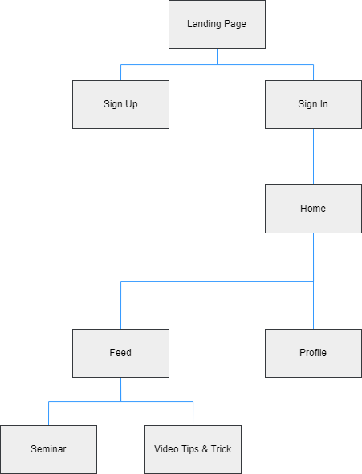

* **Staff**

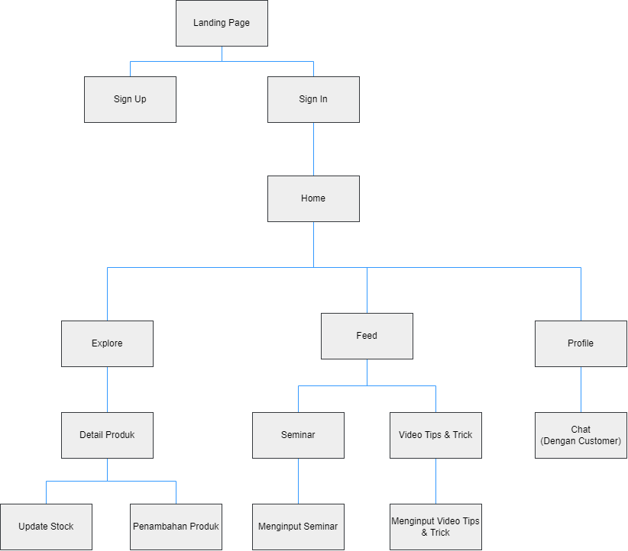

**Information Architecture**

**Customer**

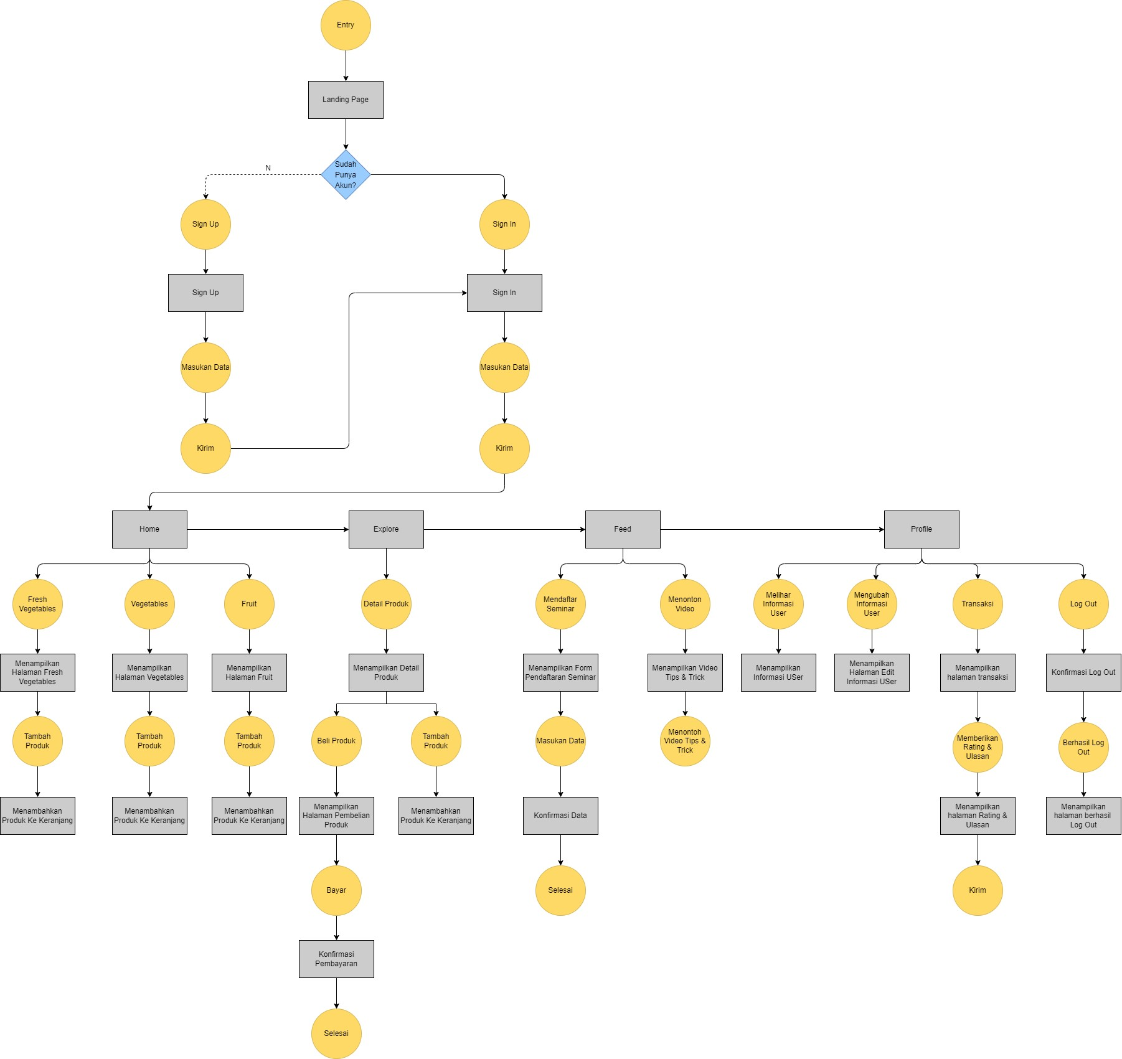



**Petani**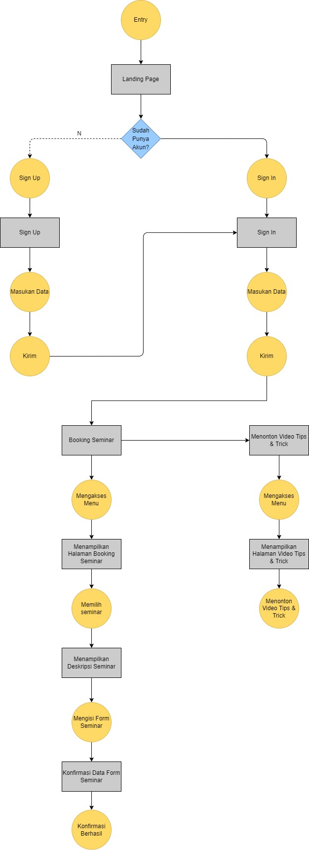

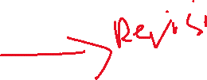

**Staff**

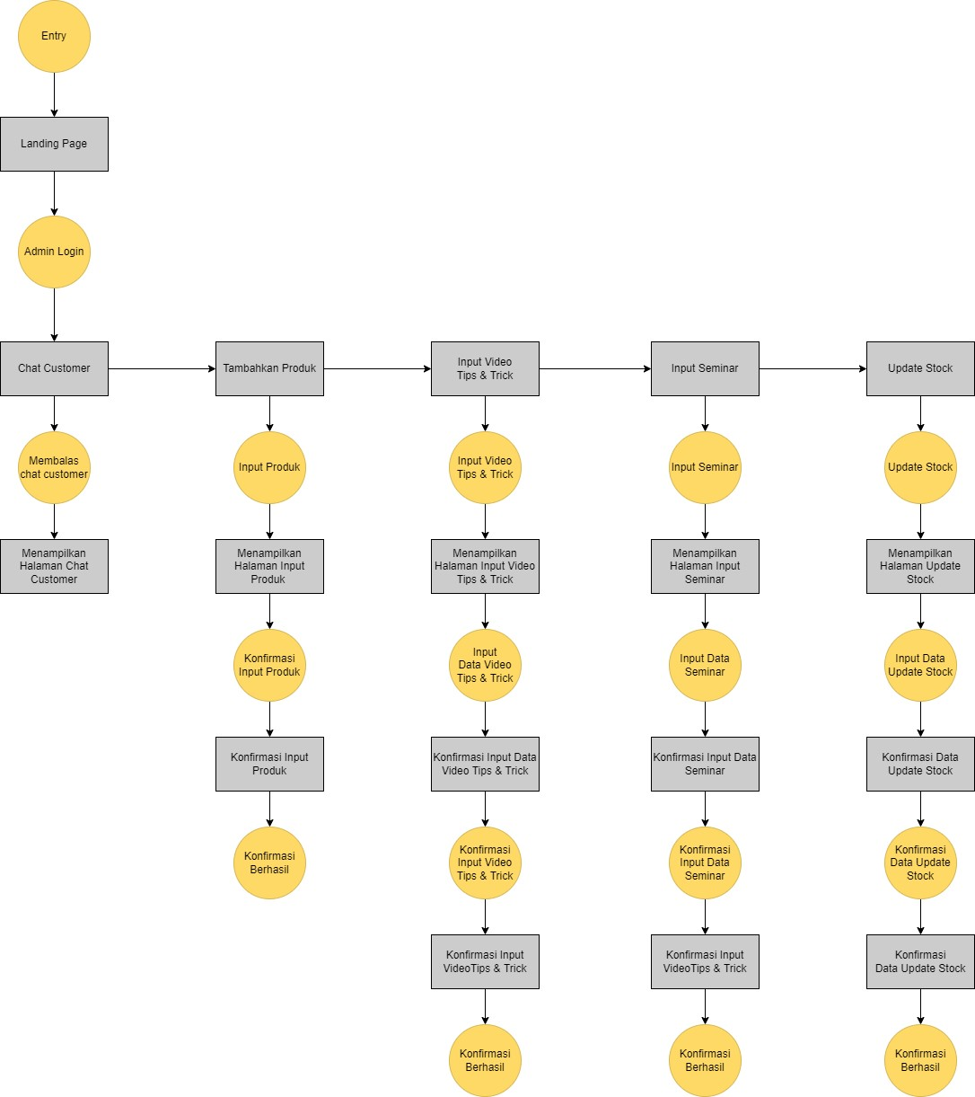

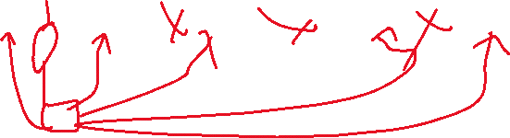

**Wireframe**

* **Customer**

**1. Melakukan registrasi**

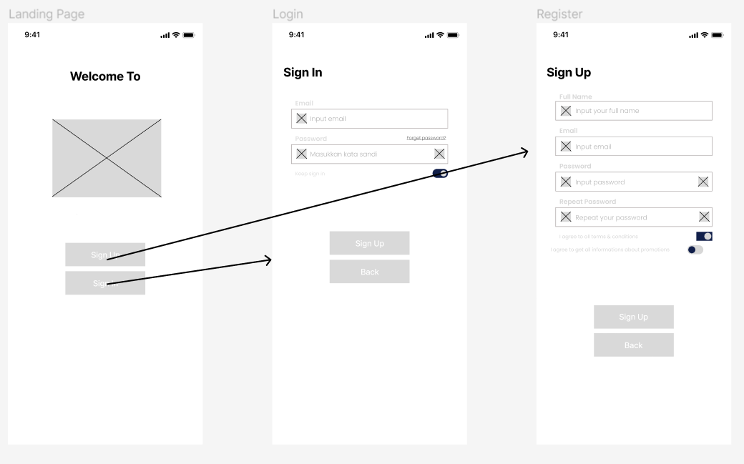

**2. Melakukan order**

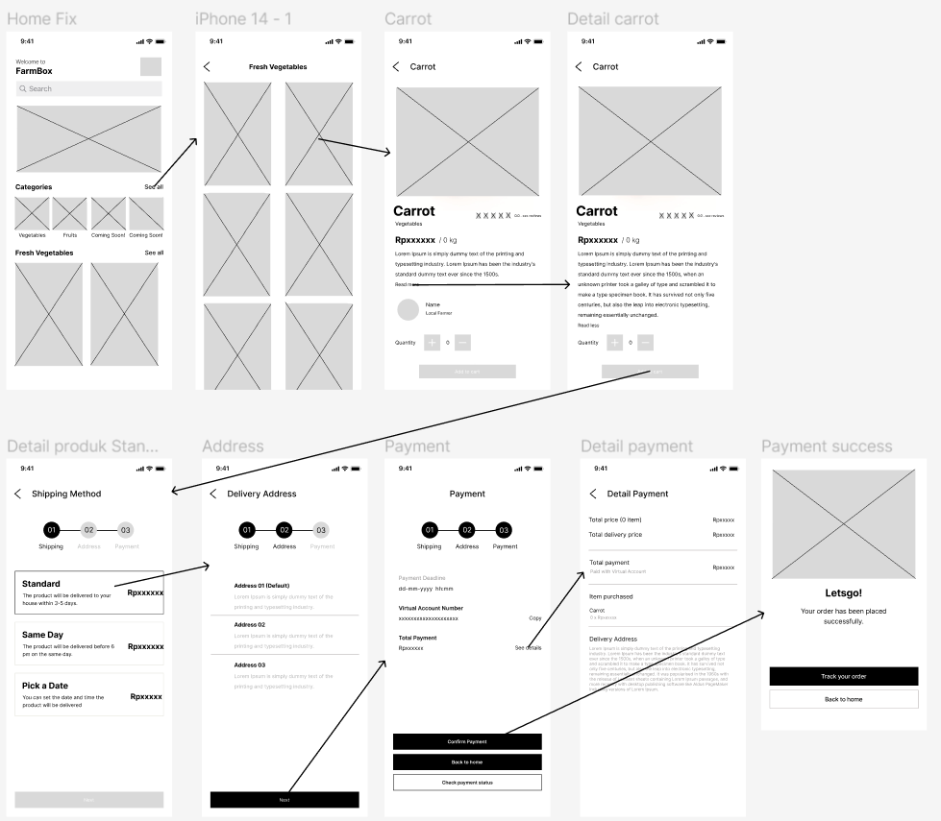

**3. Melakukan booking seminar**

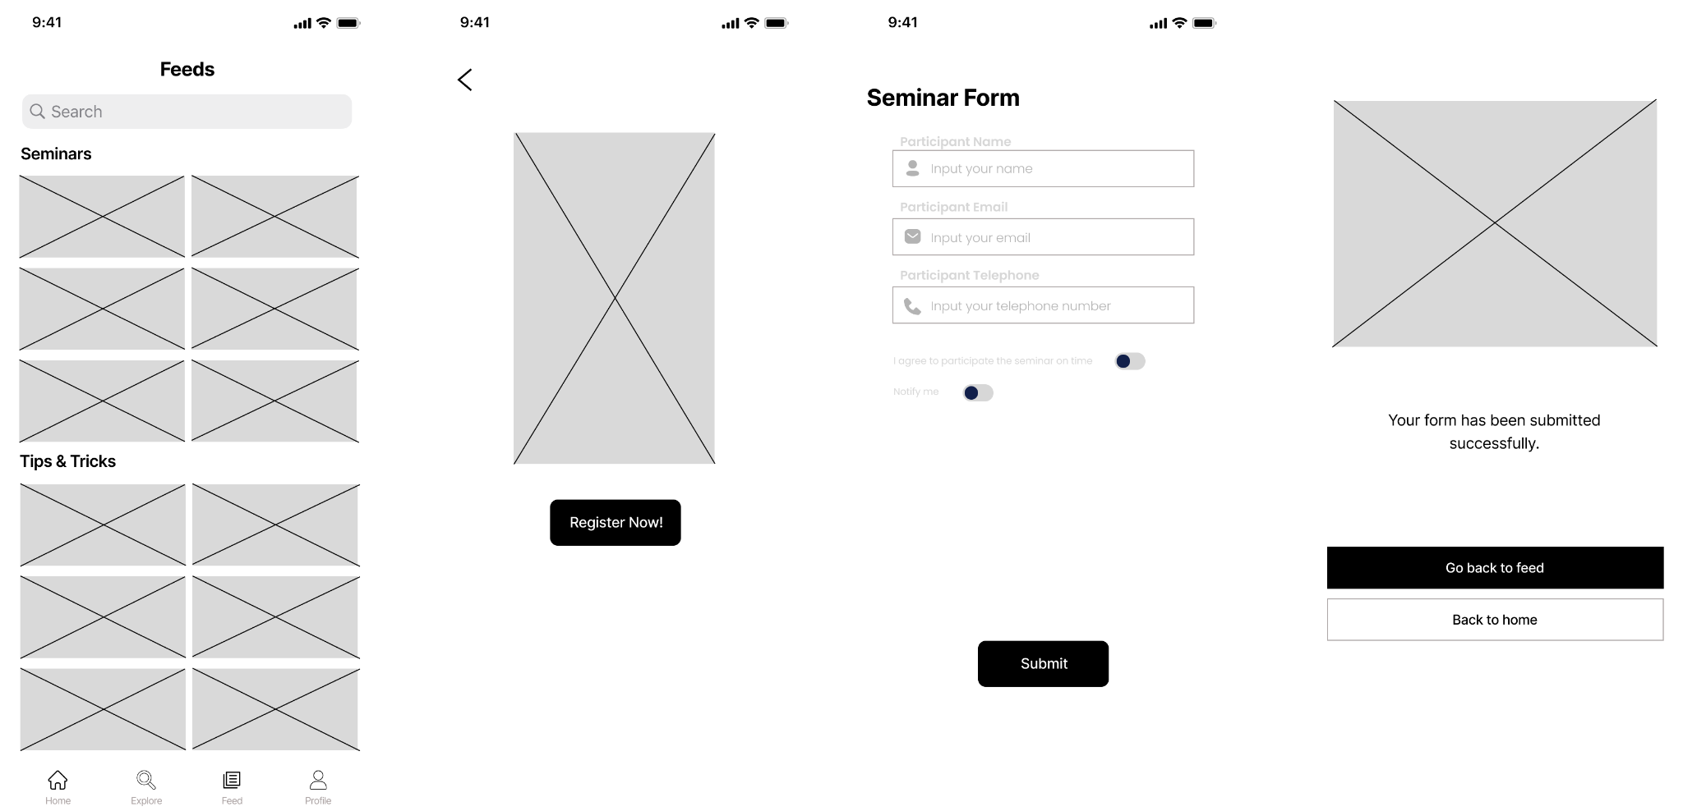

**4. Menonton video tips & trick**

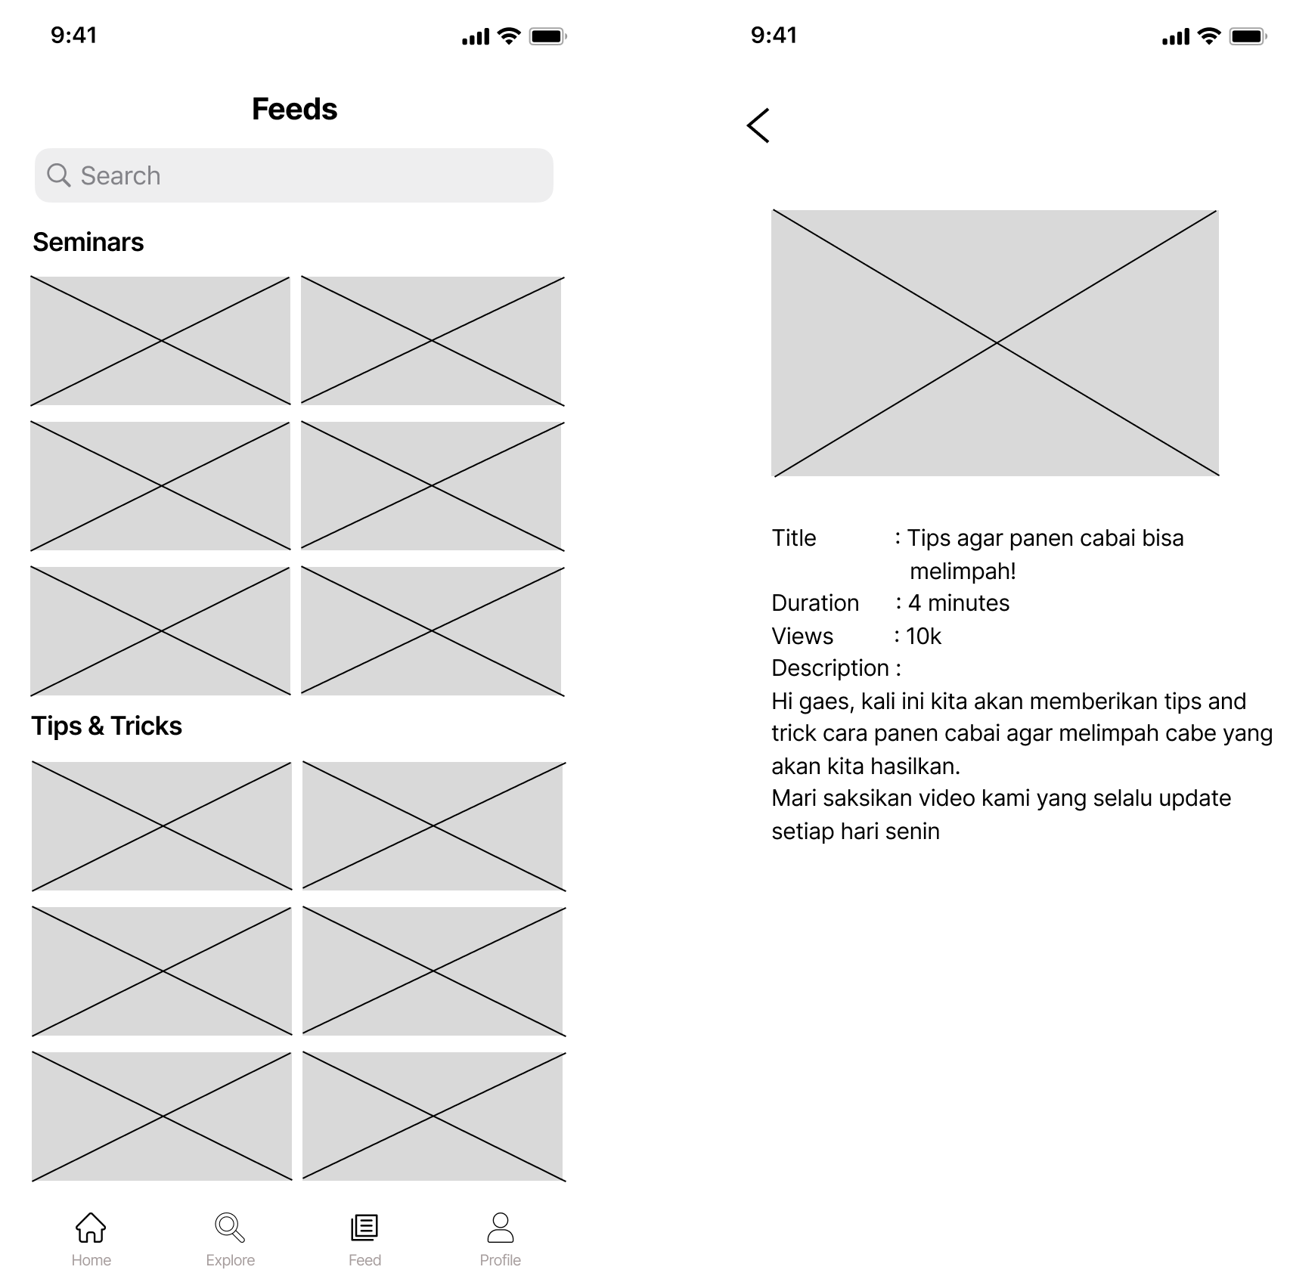



**5. Melakukan pembayaran**

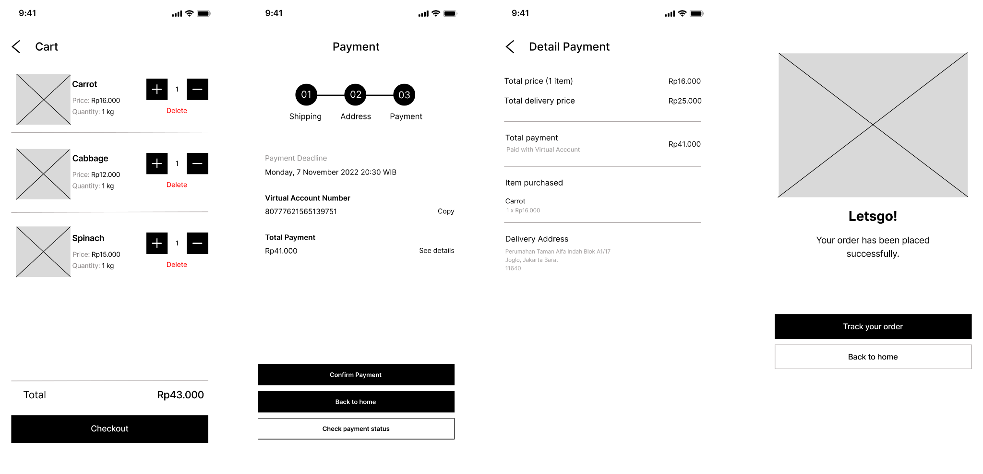



**6. Memberikan ulasan**

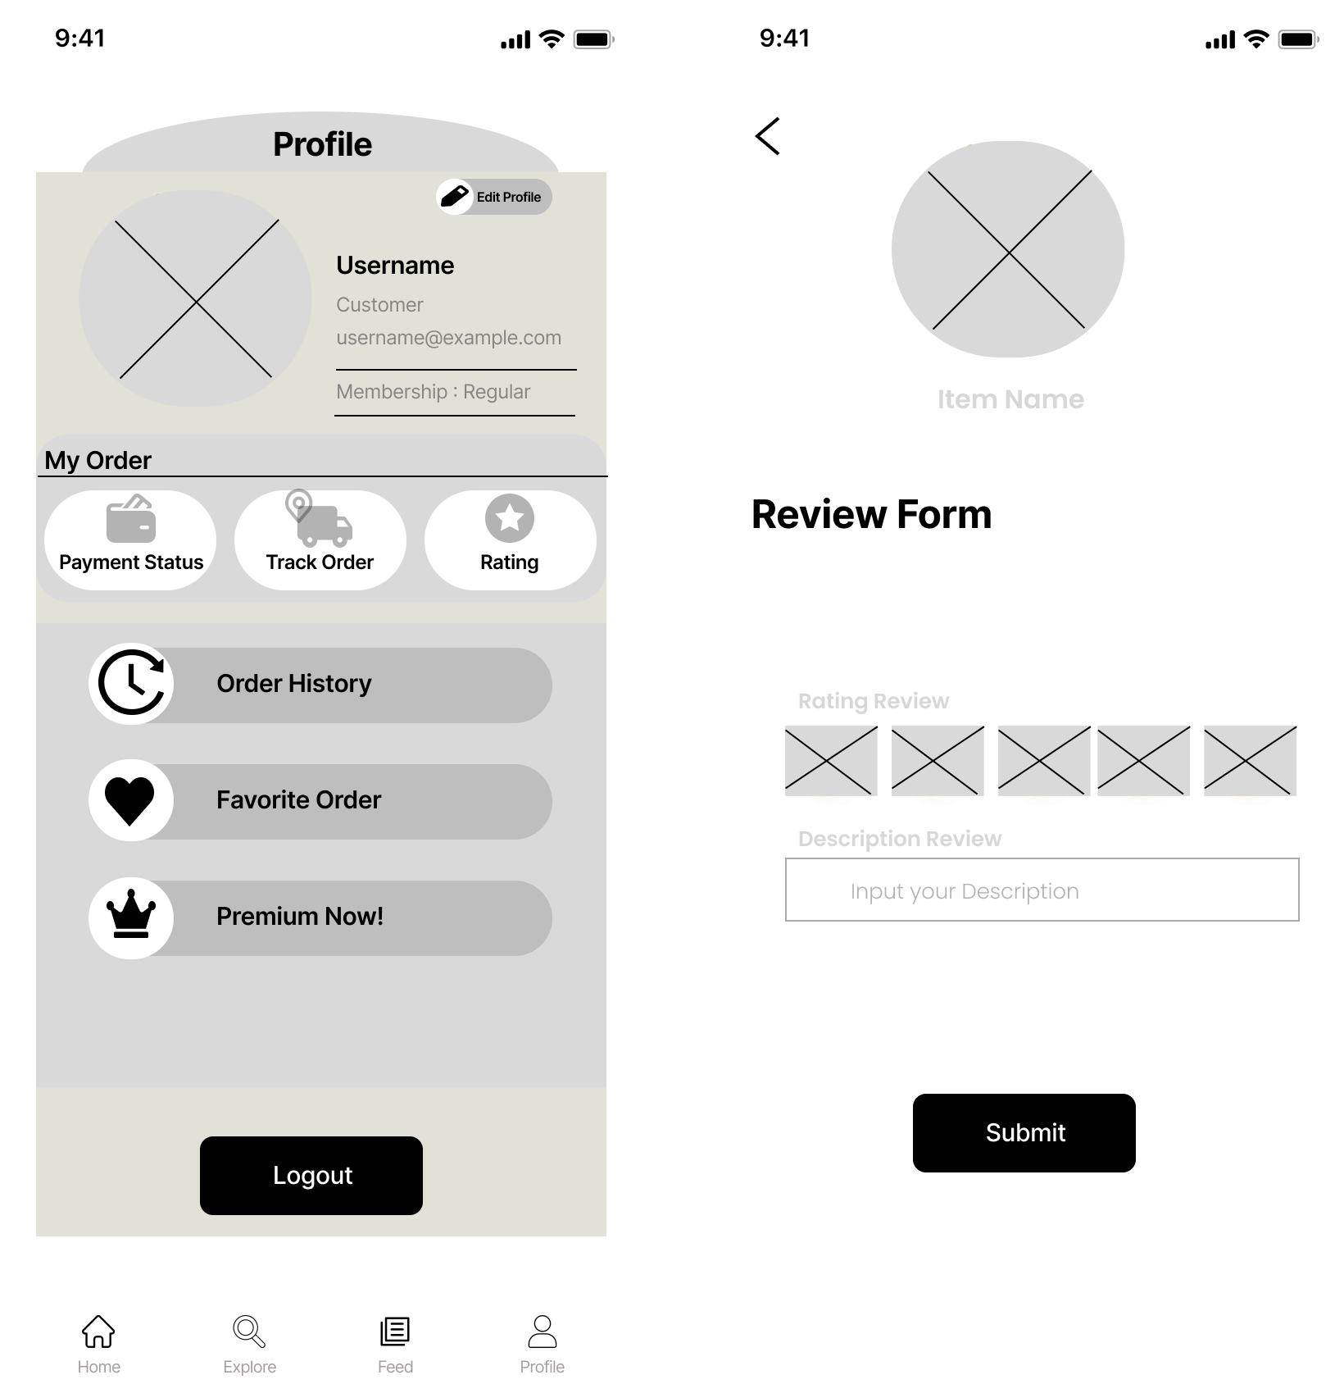



**7. Mencari produk**

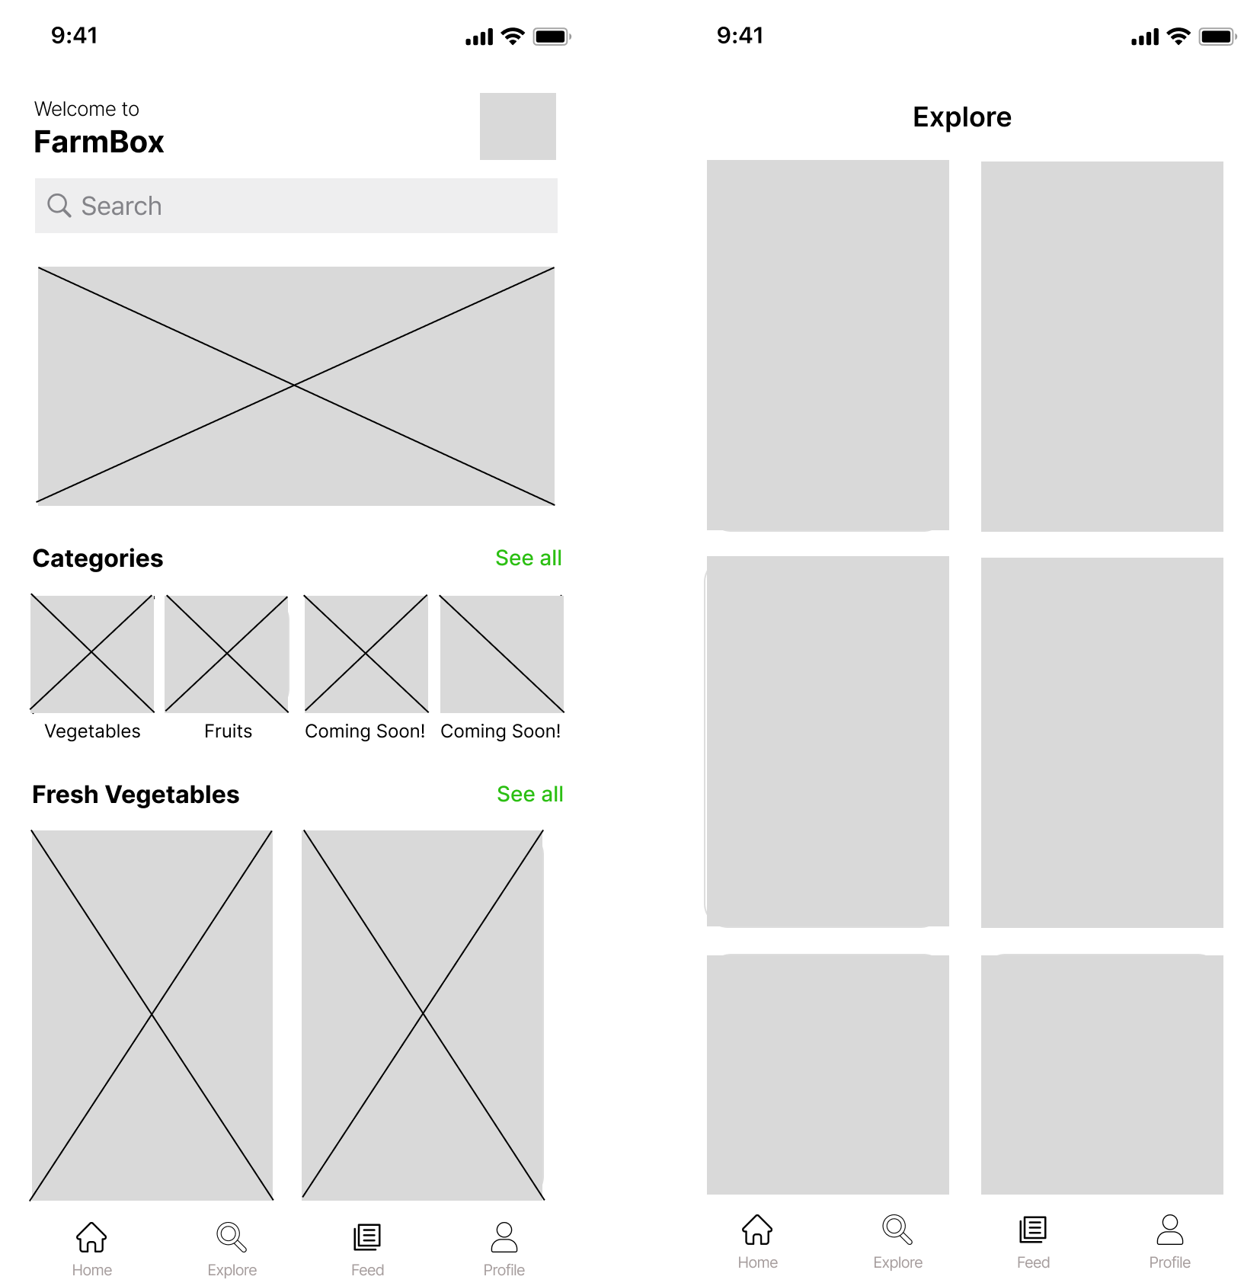

**8. Melakukan chat dengan penjual**

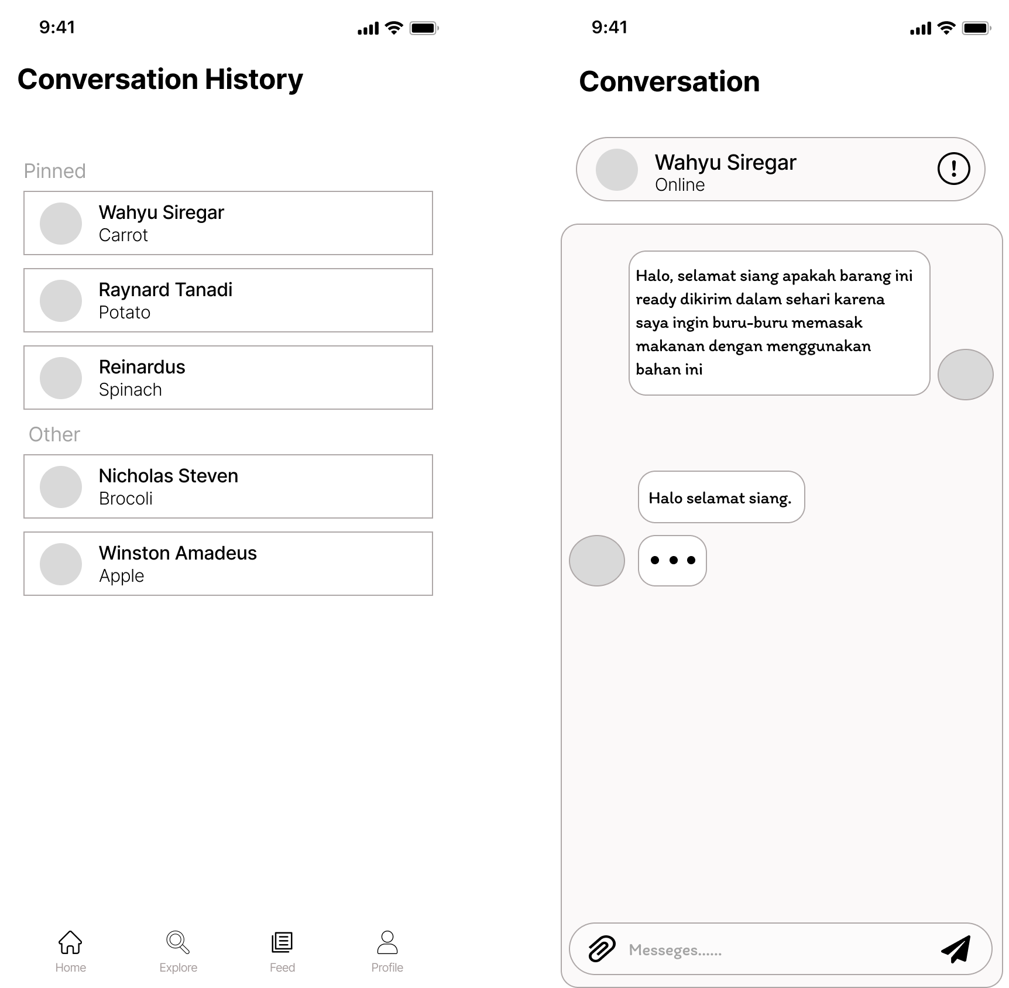

* **Petani**

**1. Melihat tips & trick**

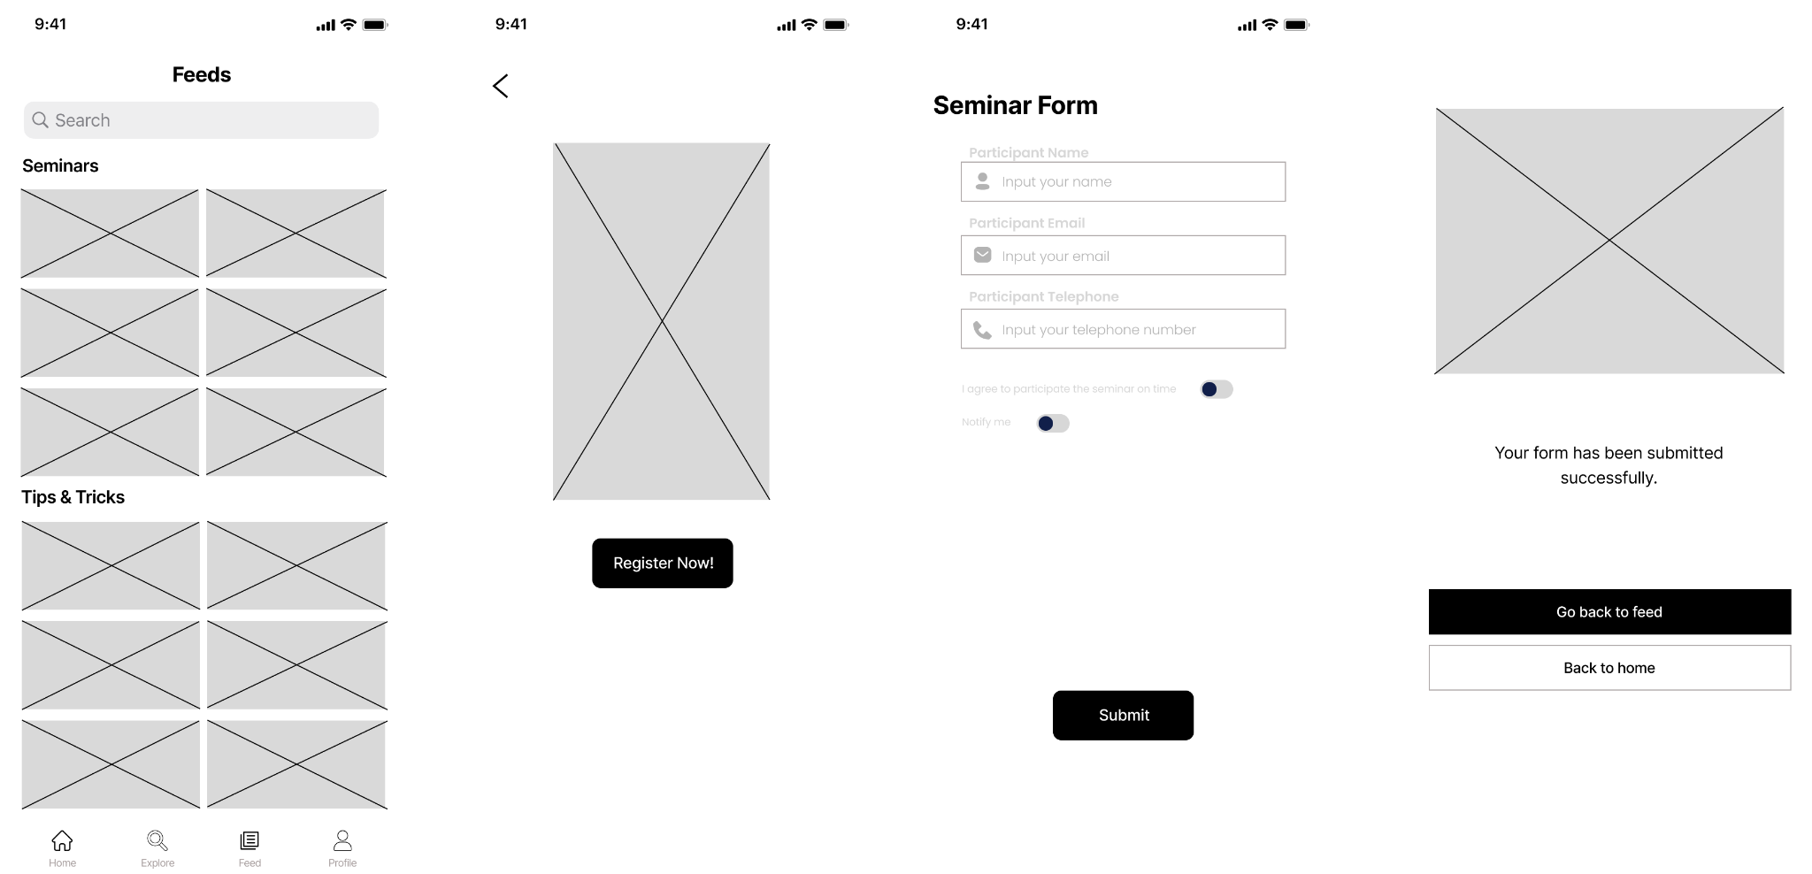

**2. Melakukan booking seminar**

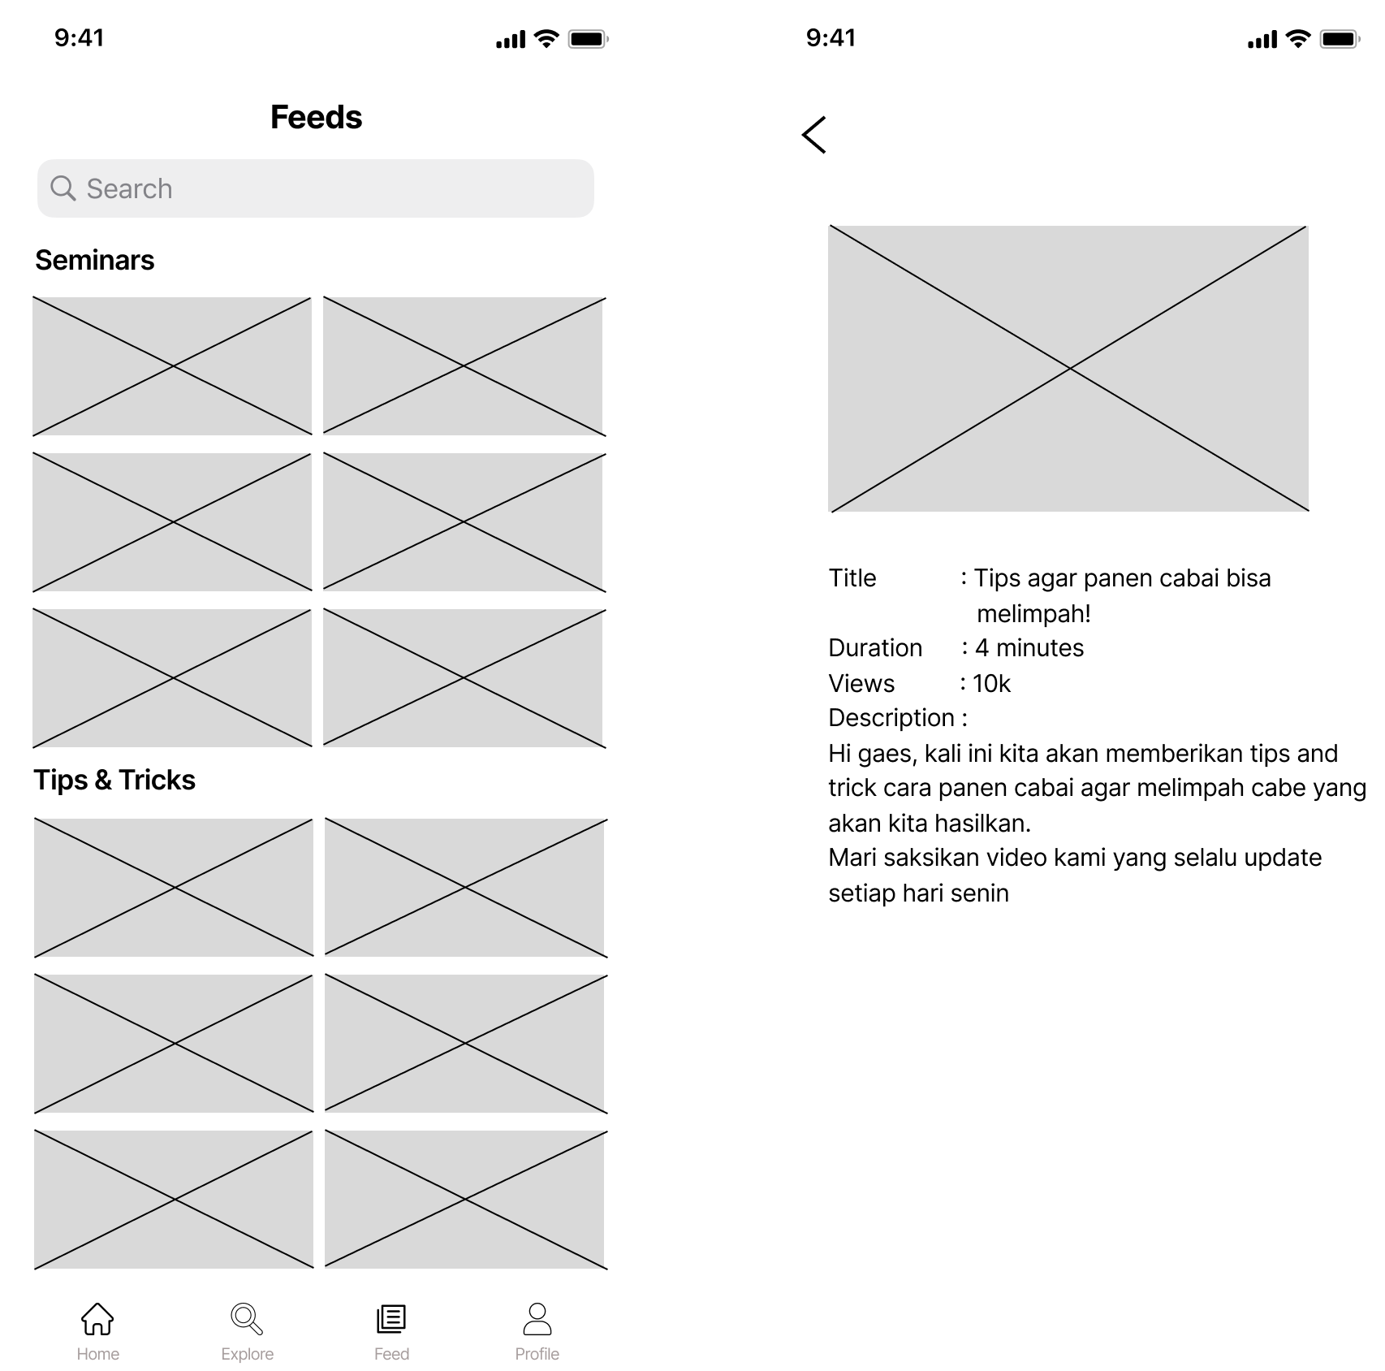

* **Staff**

**1. Melakukan Chat dengan Customer**

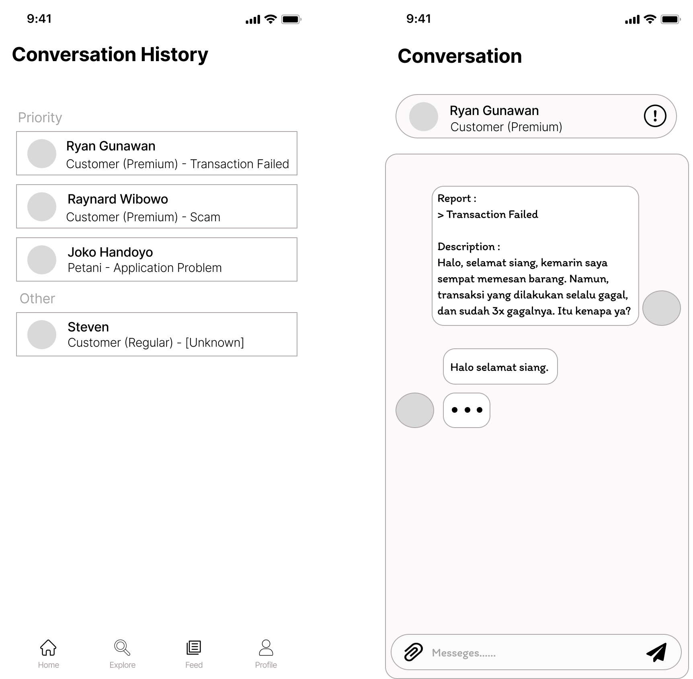

**2. Melakukan Update Stock**

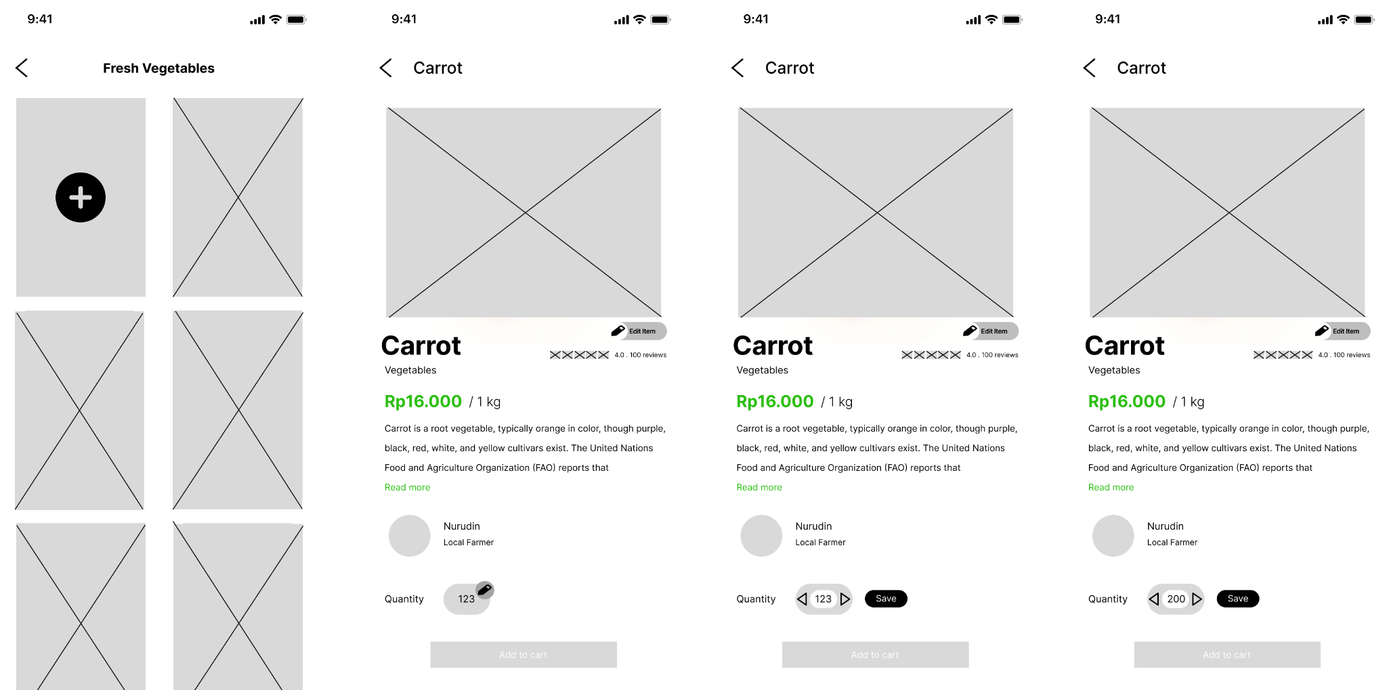

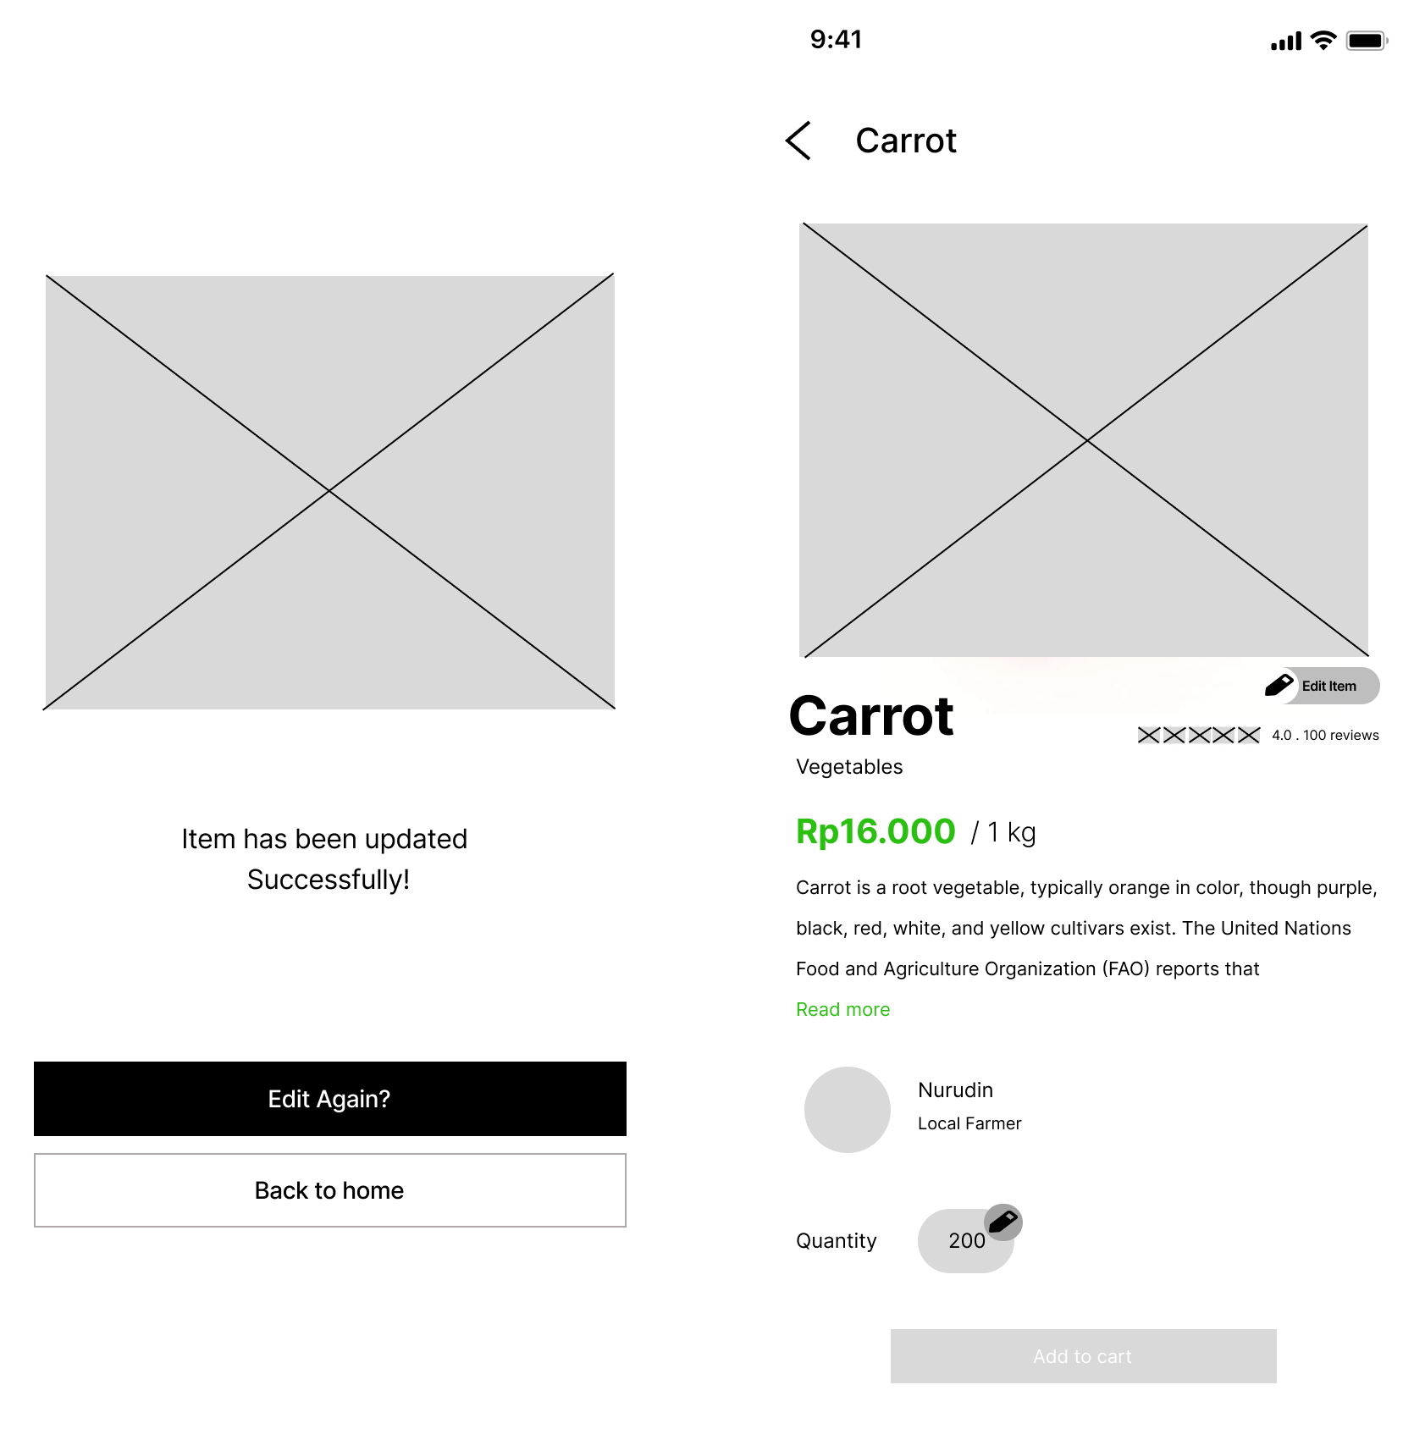

**3. Melakukan Penambahan Produk**

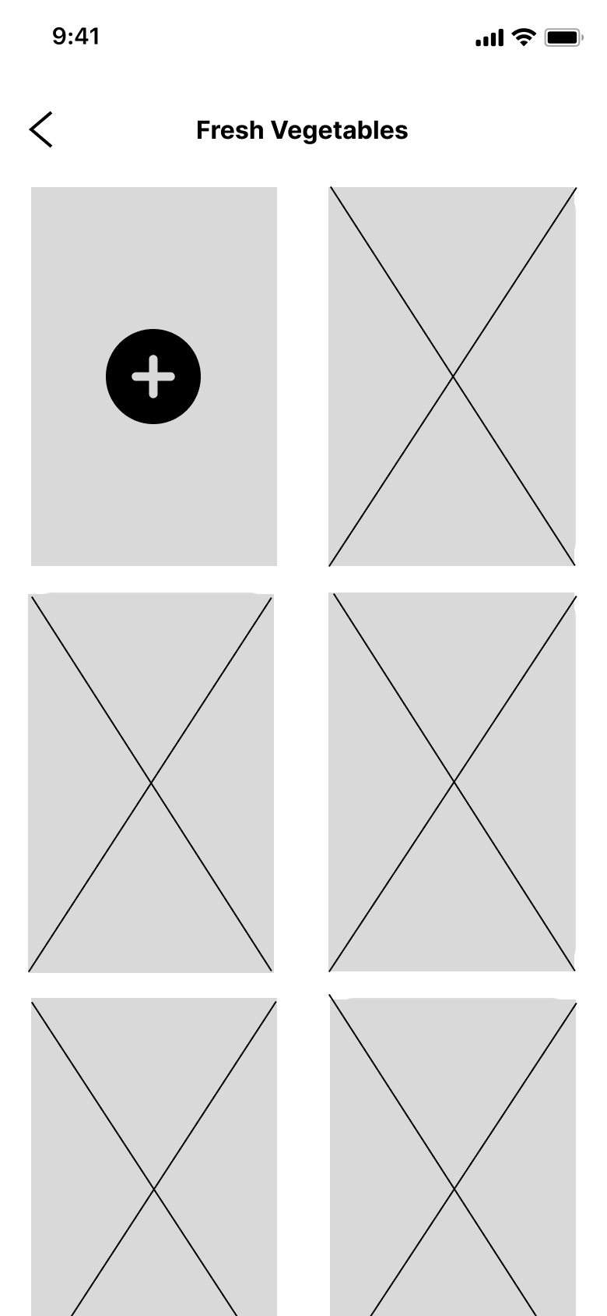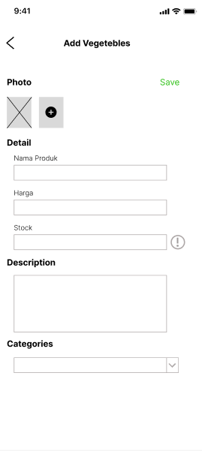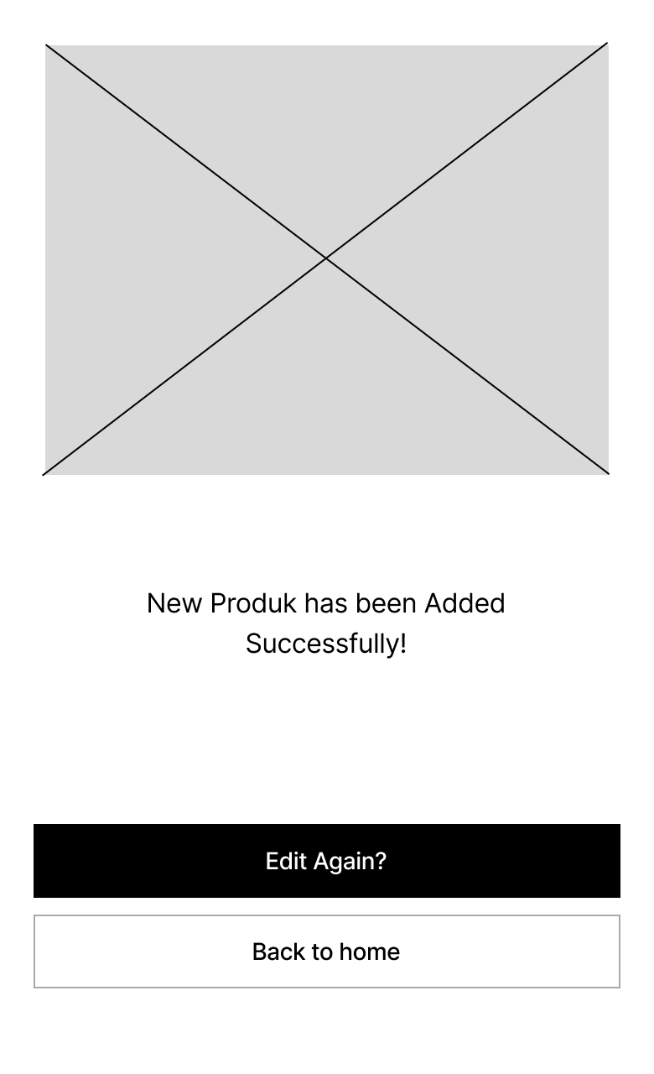

**4. Melakukan Input Video Tips & Trick**

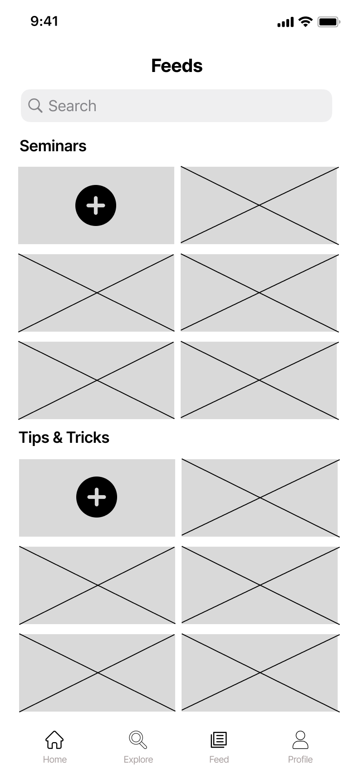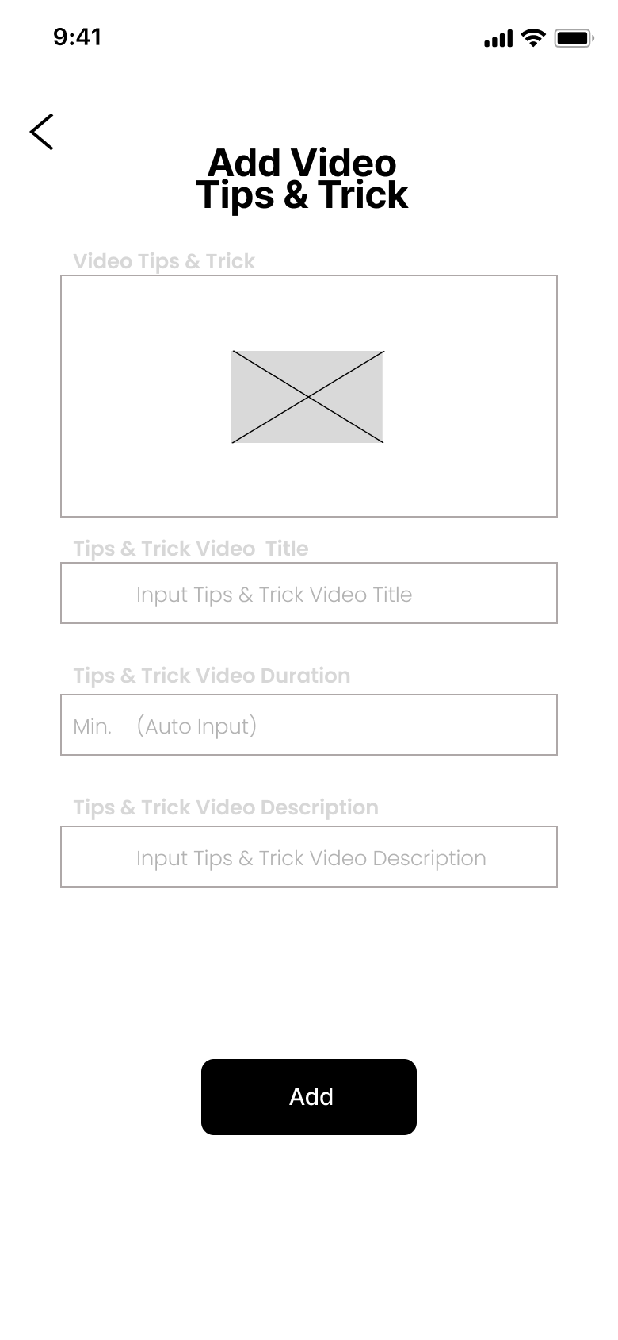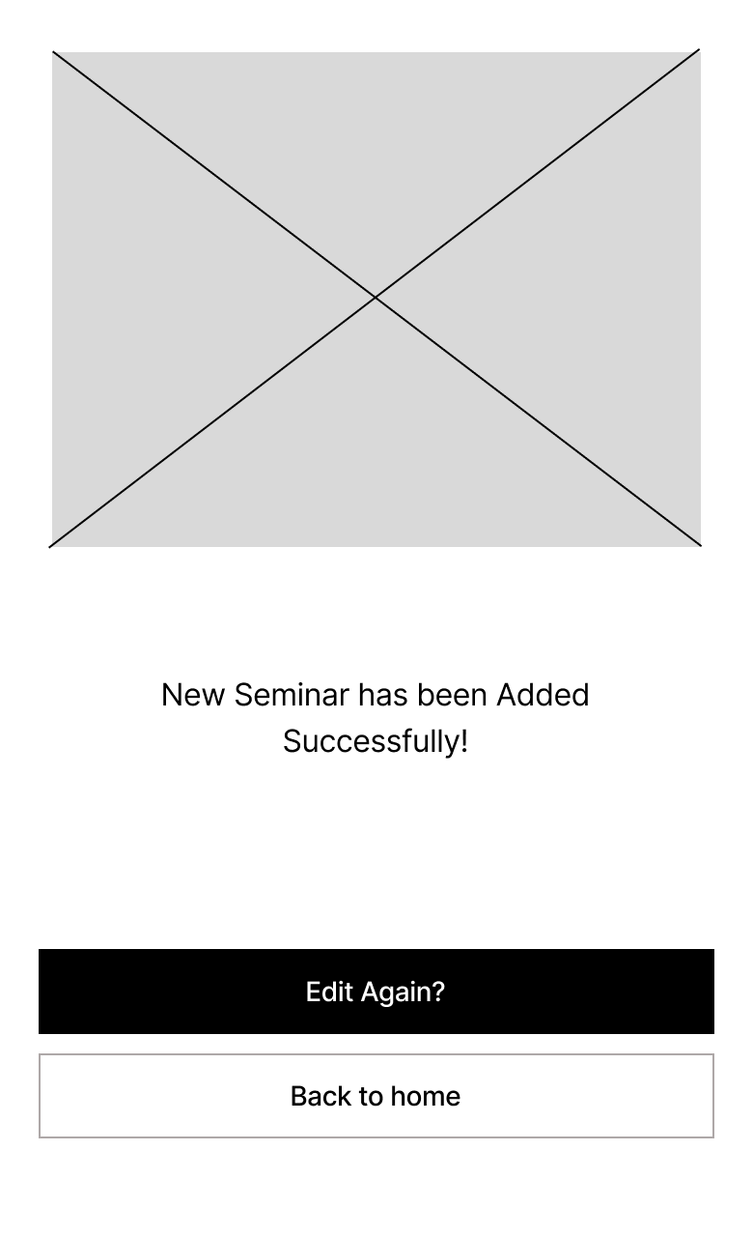

**5. Melakukan Input Data Seminar**



